Руководство пользователя AP10

Об устройстве
· Сверхкомпактный электрический пневматический насос
· В комплекте прилагается несколько насадок, подходящих для накачивания / сдувания различных изделий.
· 2-ступенчатое регулирование давления воздуха с максимальным возможным в 4,5 кПа и расходом воздуха до 300 л/мин.
· Доступен режим освещения с максимальной мощностью в 300 люмен
· Доступны 3 уровня яркости, а также специальные режимы: МАЯК и SOS
· Встроенный литий-ионный аккумулятор емкостью 13,3 Вт⋅ч обеспечивает дополнительное удобство в эксплуатации
· Интеллектуальная система зарядки литий-ионного аккумулятора с зарядным портом USB-C
· Конструкция с двумя переключателями, обеспечивающая простое управление одной рукой
· Индикатор питания для сообщения оставшегося уровня заряда аккумулятора
· Изготовлен из прочных материалов АБС и ПК
· Кольцо для подвешивания в нижней части позволяет использовать устройство в качестве фонаря
· Магнитная задняя часть
· Ударопрочность — до 1 метра
· Водонепроницаемость и пыленепроницаемость отвечают стандарту IP44

Технические характеристики
Вход | 5В⎓2А
Номинальная мощность | 18 Вт
Энергоемкость аккумулятора | 13.3 Вт⋅ч
Размеры | 80 мм x 56 мм x 51 мм (3.15" x 2.20" x 2.01")
Вес | 178 г / 6.28 унции (без учета комплектующих)
Давление подачи / забора воздуха | Высокое давление воздуха |  |  | Низкое давление воздуха
 | ±4.5 кПа |  |  | ±2.2 кПа
Расход воздуха | 300 л/мин |  |  | 150 л/мин
Время работы (в режиме пневматического насоса) | 40 мин |  |  | 1 ч 30 мин
Яркость | ТУРБО | ВЫСОКИЙ | СРЕДНИЙ |  | SOS | МАЯК
 | 300 люмен | 150 люмен | 40 люмен |  | — | —
Дальность луча | 20 м | 14 м | 7 м |  | ─ | ─
Время работы (в режиме освещения) | 3.5 ч | 6.5 ч | 26 ч |  | ─ | ─
Цветовая температура | 4,500 К (CRI > 90)
Комплектующие | Сумка для переноски, зарядный кабель USB-C, 4 x насадки
Примечание. Приведенное время работы в режиме освещения измерялось при использовании встроенного литий-ионного аккумулятора (3,6 В, 3600 мАч) в лабораторных условиях. Соответственно, при фактическом пользовании данные могут разниться вследствие иных условий окружающей среды.

Пневматический насос
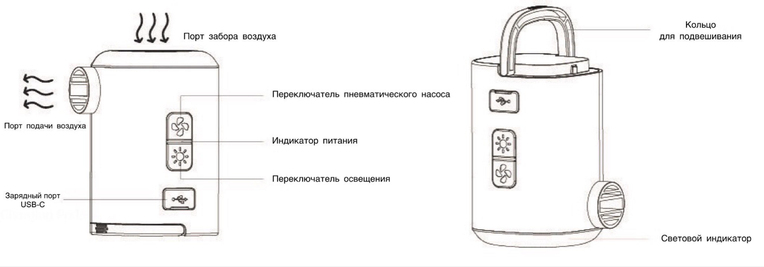

Насадки
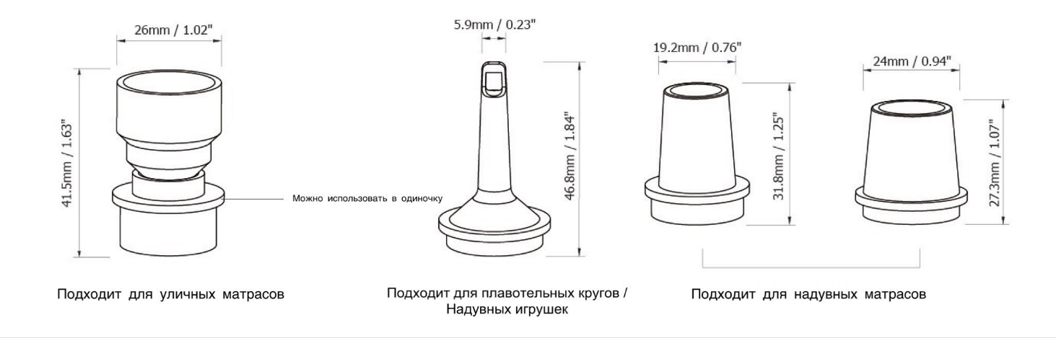

Зарядка
AP10 оснащен интеллектуальной системой зарядки. Пожалуйста, перед эксплуатацией впервые обязательно зарядите устройство. С помощью кабеля USB-C подключите устройство через порт зарядки к внешнему источнику питания.
· Во время зарядки индикатор питания будет мигать красным.
· Когда аккумулятор будет полностью заряжен, зарядка автоматически прекратится, а индикатор питания загорится зеленым и останется в таком состоянии.
· Время зарядки составляет прибл. 2 ч (при зарядке посредством адаптера 5В⎓2А).
· Во время зарядки доступен режим освещения.
Примечание. При низком уровне заряда аккумулятора устройство автоматически выключается.

Инструкция по эксплуатации
Подача / забор воздуха
① Выберите подходящую насадку и вставьте ее в порт подачи / забора воздуха.
② Соедините с изделием, которое необходимо накачать / сдуть.
Примечание. Когда AP10 находится во включенном состоянии, подачу и забор воздуха можно использовать одновременно. Во избежание перегрева AP10 автоматически понижает давление воздуха, если уже в течение длительного времени применяется высокое давление воздуха.

Подача воздуха:
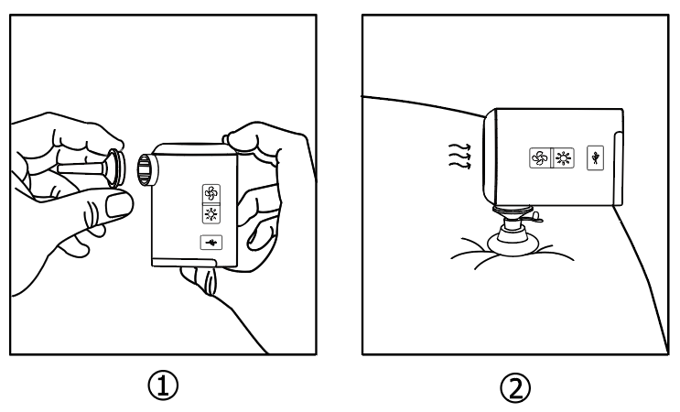
Забор воздуха:
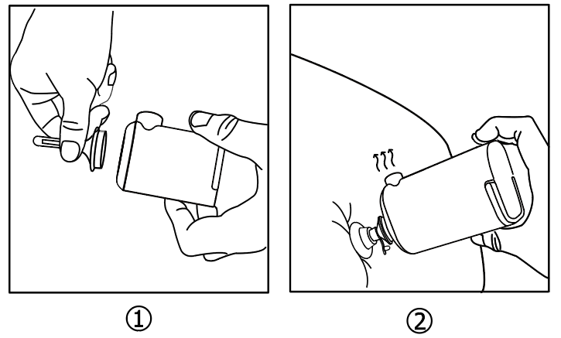
Включение
Если режим пневматического насоса не активирован, зажмите и удерживайте переключатель пневматического насоса, чтобы его включить. Индикатор питания загорится, сообщая таким образом пользователю об активации режима.

Выключение
Если режим пневматического насоса активирован, зажмите и удерживайте переключатель пневматического насоса, чтобы его выключить.

Регулирование давления воздуха
Когда режим пневматического насоса активирован, кратковременно нажимайте на переключатель пневматического насоса для переключения между высоким и низким давлением воздуха.

Режим освещения
Включение: если режим освещения не активирован, зажмите и удерживайте переключатель освещения, чтобы его включить.
Выключение: если режим освещения активирован, зажмите и удерживайте переключатель освещения, чтобы его выключить.
Регулирование уровня яркости: когда режим освещения активирован, кратковременно нажимайте на переключатель освещения для переключения между следующими уровнями яркости: СРЕДНИЙ — ВЫСОКИЙ — ТУРБО.

Специальные режимы (SOS / Маяк)
· Когда режим освещения активирован, дважды нажмите на переключатель освещения для перевода устройства в режим МАЯКА.
· Когда активирован какой-либо из специальных режимов, кратковременно нажимайте на переключатель освещения для переключения между МАЯКОМ и SOS. Повторно дважды нажмите на переключатель освещения для возвращения устройства к предыдущему состоянию.

Блокировка / разблокировка
Блокировка: когда режим пневматического насоса находится в выключенном состоянии, зажмите и удерживайте оба переключателя в течение 3 секунд, пока индикатор однократно не мигнет, сообщая таким образом о переводе устройства в режим блокировки. В состоянии блокировки режимы воздушного насоса и освещения недоступны, а при нажатии на любую из кнопок индикатор питания будет начинать быстро мигать красным, сообщая таким образом пользователю о том, что устройство заблокировано.
Разблокировка: зажмите и удерживайте оба переключателя в течение 3 секунд, пока световой индикатор не мигнет 3 раза, сообщая таким образом о выводе устройства из состояния блокировки.

Сообщение уровня заряда аккумулятора
Когда устройство находится в выключенном состоянии, кратковременно нажмите на любой переключатель, после чего загорится индикатор питания для сообщения оставшегося уровня заряда аккумулятора.
Цвет индикатора | Оставшийся уровень заряда
Зеленый | >50%
Голубой | ≤50%
Красный | <10%  (Пожалуйста, при невозможности активировать устройство вследствие низкого заряда аккумулятора как можно скорее подключите его к источнику питания).

Меры предосторожности
1. Используйте устройство исключительно по назначению. Эксплуатация устройства не должным образом опасна.
2. Во время эксплуатации устройства во избежание ожогов и несчастных случаев дети в возрасте до 16 лет должны находиться под присмотром взрослых.
3. Для продления срока службы устройства НЕ используйте его непрерывно и при выставлении высокого давления дольше 10 минут.
4. Пожалуйста, сохраняйте порты для подачи и забора воздуха чистыми.
5. Пожалуйста, не забывайте заряжать устройство каждые 3 месяца в случае его длительного неиспользования.
6. ВНИМАНИЕ! Возможно опасное излучение! Не направляйте луч в глаза! Поскольку для них это может быть опасно.
7. Температура окружающей среды во время эксплуатации: -10℃~40℃ (14~104℉); Температура хранения: -20℃~60℃ (-4~140℉).
8. Во избежание повреждений НЕ помещайте руки и какие-либо посторонние предметы в порты подачи и забора воздуха, а также порт зарядки.
9. Прекратите эксплуатацию устройства при обнаружении каких-либо признаков его неисправности.
10. Храните устройство в проветриваемых сухих помещениях. Держите его подальше от любых горючих материалов.
11. Не подвергайте устройство воздействию вибрации и ударам.
12. НЕ разбирайте и НЕ вносите какие-либо изменения в конструкцию устройства, так как это приведет к его повреждению и аннулированию гарантии. Пожалуйста, обратите внимание на раздел гарантийного обслуживания для получения более подробной информации.
13. Утилизируйте устройство / аккумуляторы в соответствии с действующим местным законодательством и установленными правилами.

Обслуживание
В случае забивания пылью порта подачи / забора воздуха, пожалуйста, как можно скорее проведите чистку устройства. В противном случае давление воздуха во время работы устройства значительно уменьшится. НЕ используйте какую-либо жидкость при чистке устройства.

Гарантийное обслуживание
На всю продукцию NITECORE® распространяется гарантия. При наличии у продукта каких-либо дефектов или брака его можно обменять у местного дистрибьютора в течение 15 дней с даты покупки. После этого всю неисправную продукцию NITECORE® можно бесплатно починить в течение 12 месяцев с даты покупки. По прошествии 12 месяцев плата за комплектующие, запасные части и доставку уже ложится на вас.
Гарантия аннулируется, в случае если:
1. продукция была сломана и / или в ее конструкцию были внесены изменения неофициальной (т.е. неуполномоченной) стороной
2. продукция была повреждена вследствие неправильного пользования
За последней информацией о продукции и услугах NITECORE®, пожалуйста, обращайтесь к местному дистрибьютору NITECORE® или пишите на почту service@nitecore.com
※ Товарные знаки и изображения продукции, приведенные в рамках данного руководства пользователя, предназначены только для справочных целей. Авторские права принадлежат их законным владельцам.
※ Все изображения, а также текст и положения, приведенные в рамках данного руководства пользователя, предназначены только для справочных целей. В случае возникновения каких-либо расхождений между данным руководством и информацией, указанной на сайте www.nitecore.com, Sysmax Innovations Co., Ltd. оставляет за собой право интерпретировать и изменять содержание данного документа в любое время без предварительного уведомления.

